

STP23测距传感器使用python例程的注意事项

推荐关注我们的公众号获取更新资料


Official website:www.wheeltec.net

进行串口别名
①打开虚拟机并连接STP23测距传感器到电脑后，需要在Linux系统中设置串口别名，具体的串口别名教程可在下面链接中下载查看：https://pan.baidu.com/s/1wwWbABlA9GNYzFDnGTEDnQ
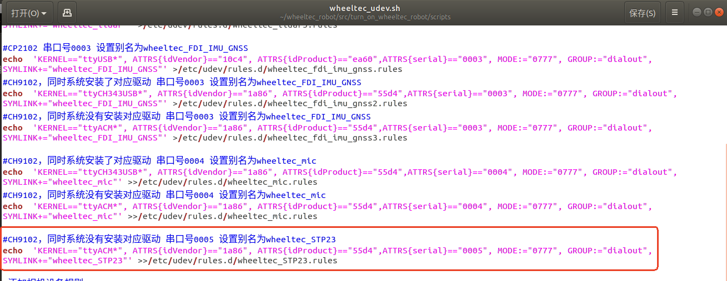
②完成串口别名后，重新拔插设备，然后在终端输入下面命令可以看到串口别名是否成功：
ll /dev
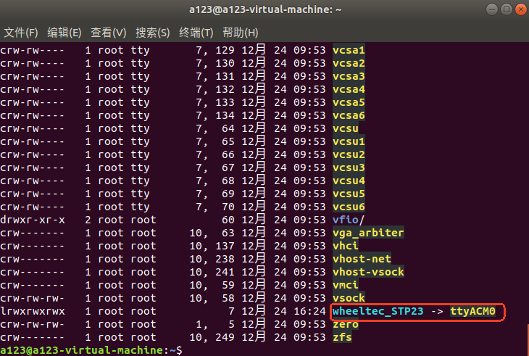

2. 运行python程序
①可以将python文件拷贝到该工作目录下，然后在该文件目录下打开终端输入以下代码添加可执行权限：
sudo chmod 777 STP23_python2.7.py
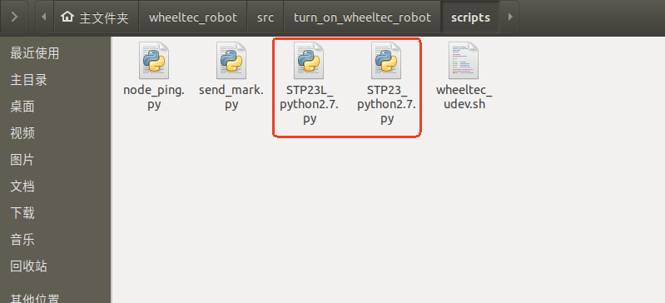
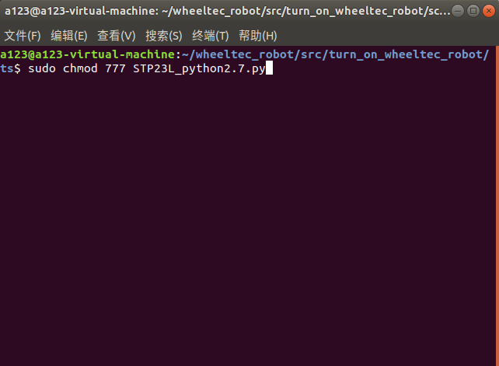
②然后在终端输入以下命令即可运行程序：
sudo chmod 777 STP23_python2.7.py
